深圳市福田区卫生系统及五家医疗机构简介

一、深圳市福田区卫生系统简介

深圳市福田区是深圳市中心区，市委、市政府所在地，是深圳政治、文化、信息、国际展览和商务中心。福田区辖园岭、南园、福田、沙头、梅林、华富、香蜜湖、莲花、华强北、福保等10个街道办事处，辖区面积78.04平方公里，管理总人口165万人。福田区经济实力雄厚，基础设施完善，环境优美。
福田区卫生系统现有医疗机构5个：深圳市第四(福田)人民医院、深圳市第二(福田)中医院、福田区妇幼保健院、福田区慢性病防治院、福田区第二人民医院，在岗卫生人员总数2683人，其中：博士后6人，博士34人，硕士298 人，本科1172人，专科674人，中专以下499人；正高级职称143人，副高级职称373人，中级职称516人，初级职称1344人。福田区现有广东省医学特色专科2个、深圳市医学重点学科2个、深圳市医学特色专科1个，福田区重点专科15个，福田区特色专科10个。
福田区卫生系统坚持科学发展观，贯彻落实国家、省、市医药卫生改革各项措施，以人才兴医为战略，以改革创新为动力，以加强重点特色学科建设为重点，以完善公共卫生服务和基本医疗服务两项体系建设为总目标，全面推进卫生事业统筹发展、均衡发展、全面发展、创新发展，致力打造首善之区、幸福福田。
二、深圳市第四（福田）人民医院简介
深圳市第四(福田)人民医院位于地处深圳市中心，是一所功能齐全、技术力量雄厚、设备先进的三级综合性医院，首批通过国家级爱婴医院评审，并荣获广东省百佳医院、广东省文明医院等称号。2000年成为广东医学院非直属附属医院，2009年成为中山大学教学医院。
医院由院本部、香蜜湖分院、肛肠分院、21个社康中心及3个医务所组成。医院占地面积3万多平方米，开放床位715张。年门诊量150多万人次，年住院病人1.8万人次。现有职工千余人，其中主任医师89人，副主任医师163人，有博士后4人、博士25人，硕士97人，硕士生导师22名。目前医院共有省级学会副主委6人、委员34人；享受市政府以上特殊津贴3人(其中国务院津贴1名)。
医院拥有深圳市首台64层全身螺旋CT和深圳市唯一一台高聚能超声肿瘤治疗仪(海扶肿瘤治疗系统)，还拥有1.5T德国西门子高场强超导核磁共振成像系统(MRI)、单光子发射计算机断层扫描系统(ECT)、西门子大C臂数字减影X光机(DSA)、德国菲利普全身数码拍片X光机(DR)、美国红杉树彩色心脏超声诊断仪、惠普5500全身彩超诊断仪、血液透析机、全自动激光分子免疫分析仪等一大批先进医疗设备。
医院学科齐全，拥有深圳市重点医学专科2个，福田区重点专科10个，福田区特色专科4个。心血管内科设有基因实验室、生化实验室、血液实验室、心脏彩超室、运动试验室、动态心电室、体外反搏室和心导管室等。能够开展具有国内先进水平的临床诊疗工作，每年收治患者数千例次，抢救成功率达90%以上。许多学术项目达到国内先进水平。风湿免疫科即香蜜湖分院，是华南地区首家风湿病专科医院，具有规模大、实力强、起点高、水平高的特点。
由政府立项投资建设，占地2793平方米，建筑面积32500平方米的外科大楼于2010年9月正式启用。按区委区政府“整体规划、国际标准、全球招标，打造百年名院”的要求规划的后期建设已经启动，计划3年完成，届时床位将达1200张，与现代化、国际化的中心城区定位相适应。
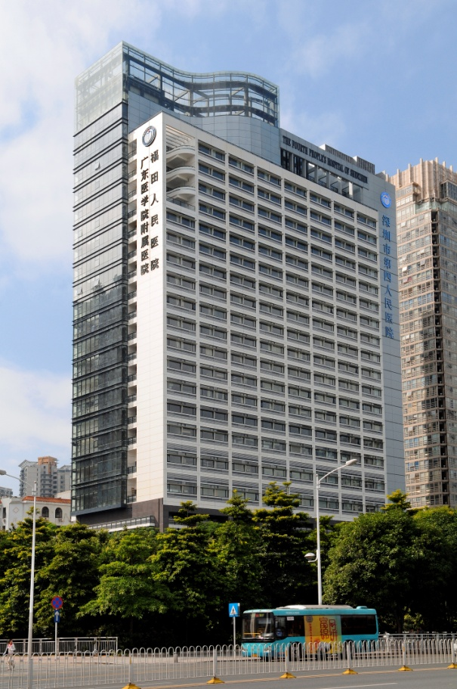
气势宏伟的外科大楼
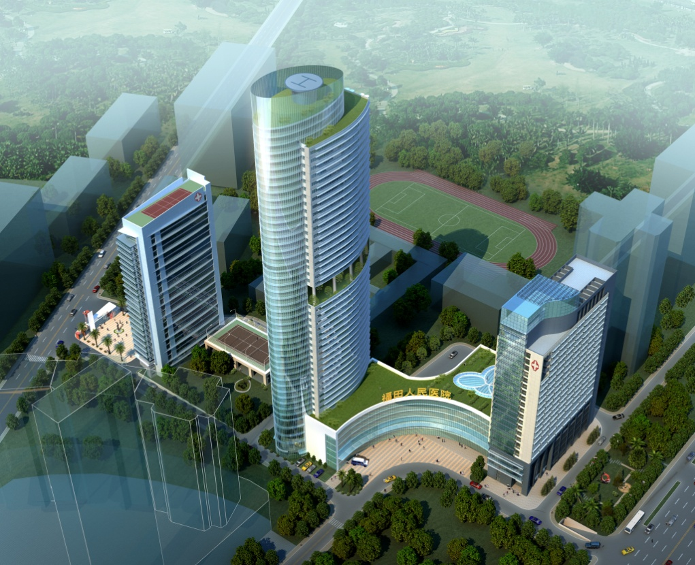
3年内按国际标准建设的规划图
三、深圳市第二(福田)中医院简介

深圳市第二(福田)中医院坐落在深圳市中心城区，隶属于深圳市福田区卫生局，是一所设备先进、功能齐全、特色突出的国有二级甲等中医院。
医院1998年正式开业，目前占地面积17500M²，建筑面积46000M²，可开放病床400张（因基建施工暂开放200张）；医院的发展受到区委区政府高度重视，医院新门诊楼和综合楼基建项目已列入2011年政府投资计划，预计2014年医院建筑面积达到103300M² ，开放病床数600张，届时，医院的综合实力、就医环境将得到根本性改变，一所现代化的综合性中医院将为深圳人民提供更好的中医服务。
医院拥有16排多层螺旋CT机和XR/DDR直接数字化摄影机、数字化乳腺X线摄影系统、双能X线骨密度检测仪、彩色多普勒超声诊断仪等一批先进医疗设备，设备总资产1.4亿。
医院现有职工494余人，其中博士后2人、博士8人、硕士36人、本科以上学历人员145人、卫技人员中具有中高级职称的人员133人，医院现有深圳市名中医1名；国家级学会专业委员会副主委2名、常委6名；省级学会专业委员会委员1名。
医院设有临床及医技科室20个，其他辅助科室4个，其中有省中医特色专科2个（康复针灸推拿科、中医骨伤科）、市中医特色专科1个（中医老年病专科）、市中医特色专科建设单位1个（中医妇科）；医院目前年门诊量94万人次，年住院量约6000人次，近几年的医疗数量与业务收入以每年大于40%的速度快速增长。
医院科教兴院战略初显成效：近5年共获各级科研课题立项71项，其中，省中医药局8项，出版国家级专著5部，发表省级以上科技论文203篇，其中98篇为中国科技论文统计源期刊，获发明专利2项，实用新型专利11项；5年来承担临床教学任务并接收各类进修、实习生314名；为学校培养硕士研究生4名，七年制研究生15名。

四、深圳市福田区妇幼保健院简介

深圳市福田妇幼保健院是集医疗、保健、预防、康复、教学为一体的二级甲等妇幼保健院，为南华大学、广东医学院的教学基地。下设社区健康服务中心11个。总占地面积12600平方米，建筑面积48400平方米。固定资产1.39亿，2010年总收入1.48亿，年均总诊疗量近90万人次。医务人员400多名，后勤保障人员近100人。其中，博士4名，硕士20多名；高级职称70名，硕士生导师4名，教授11名，副教授7名。
医院科室设置齐全，以妇科、产科、儿科、新生儿科、妇女保健科、儿童保健科等为重点，开展产科全程陪伴优质优惠服务、妇科腔镜手术、乳腺专科、无痛分娩、无痛人流、新生儿监护治疗、儿童早期智力开发、儿童心理指导等一系列妇幼特色专科服务，其中围产医学为重点学科，妇科微创和儿童保健科为特色专科，乳腺专科为优势发展专科。
医院拥有全数字化四维彩色B超3台、DR2台、数字化胃肠X光机、数字化乳腺钼靶机、乳腺管内窥镜、多普勒胎心仪、全自动生化分析仪、化学发光免疫分析仪、毛细管电泳分析仪、染色体成像分析系统、基因扩增仪、产程监护仪、胎儿远程监护仪、腹腔镜3套、阴道镜、宫腔镜、全程超导可视妇科手术仪、超声刀等国际一流诊疗设备。
医院科研成果硕硕，先后承担世卫组织科研课题1项，国家自然科学基金项目1项，卫生部科研课题2项，省级科研课题4项，市级重大科研课题2项，市区两级科研课题109项，发表论文363篇。每年接纳妇产科、儿科、新生儿科、儿童保健、妇幼卫生和卫生管理专业本科实习生30余名，近几年已培养硕士研究生20多名。承担卫生部生殖道感染、生殖健康等项目2项，承担市、区乳腺癌防治、宫颈癌防治、产前筛查与产前诊断网络建设、儿童心理行为问题筛查与干预项目等5项。
我院以建设特色鲜明、富有优势、水平领先的妇幼保健机构为目标，按照“突出保健、拓展功能、完善临床、提高水平”为发展向群众提供温馨、优质的星级服务。

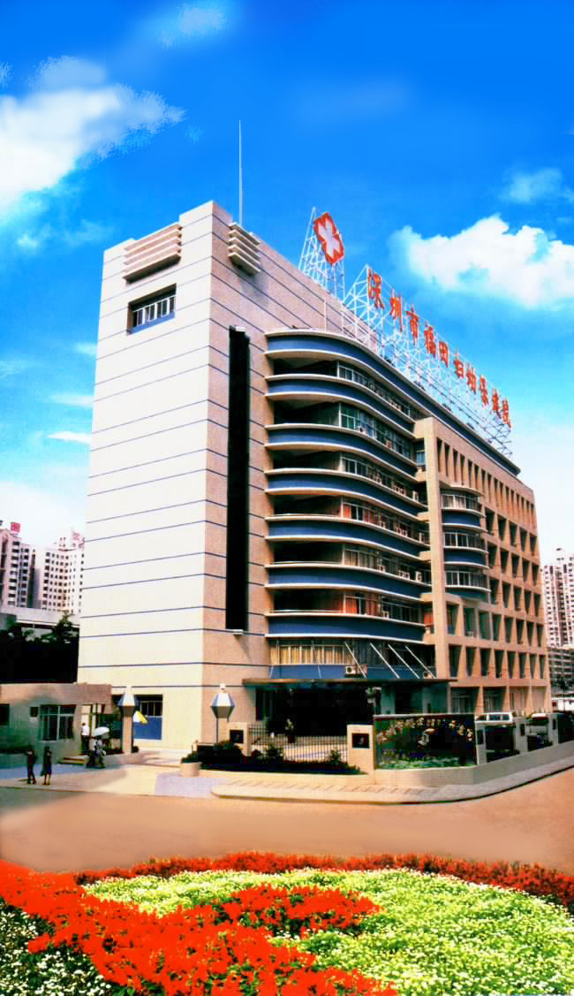
住院大楼

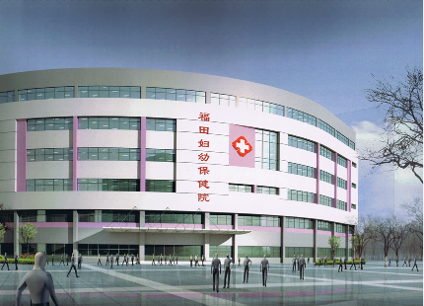
门诊保健大楼

五、深圳市福田区慢性病防治院简介

福田区慢性病防治院位于深圳市的中心城区，是集医疗、预防、教学、科研为一体的公共卫生机构，承担福田辖区的结核病、皮肤病、性病(艾滋病)、麻风病和糖尿病、心脑血管病、恶性肿瘤、口腔疾病、老年病等慢性疾病以及精神卫生的预防、控制、诊疗、监测、督导、科研及教学等工作任务。
现有员工260余人，其中博士3人，硕士13人，高级职称38人。设有院办公室、防控健教科、社康部、医教科、护理部、后勤设备科、财务科等7个职能科室和结核病防治科、皮肤性病防治科、慢性非传染性疾病防治科、精神卫生科、儿保计免科、体检科、门诊部、康复科、口腔科、医技科、药剂科等13个业务科室以及益田等12个社区健康服务中心。
近年来，该院共有市级以上科研立项18项、区级科研立项36项;发表统计源期刊论文100余篇，SCI论文3篇；举办国家级继教项目6项、省级10余项、市级20余项；与广东医学院等医学高校保持密切合作关系，为深圳市首家具有硕士研究生培养点以及本科教育基地的慢病机构，9名专家及技术骨干被聘为硕士研究生导师，已培养硕士研究生3名，每年完成50多名本科生的带教任务。
目前机构拥有价值近三千万元先进的诊疗设备，年服务量60多万人次。承担着世界银行、欧盟、世界卫生组织等关于结核病、性病、艾滋病、慢性非传染性疾病预防控制项目及近20项省市和区内医学科研项目。结核病防治科、慢性非传染性疾病防治科为区级特色医学特色专科，皮肤病性病防治科、精神卫生科为我院特色专科。
机构未来将根据卫生改革总体要求，坚持“突出防控、强化专科、防治结合、协调发展”的办院思路，实施新的慢病防治与服务模式，强化项目管理与策略研究，兴建现代化的综合业务大楼，努力把机构建设成为与国际化城市的“首善之区”相匹配的慢性病防治机构。

六、福田区第二人民医院简介

深圳市福田区第二人民医院是深圳市福田区卫生局直属的二级综合性公立医院，属深圳市急救网络医院，国家级爱婴医院，现已成为汕头大学医学院教学医院、广东医学院实习医院、广东医学院硕士研究生联合培养基地、广州医学院全科医学与预防医学教学培训基地。
医院由院本部及11家社康中心组成。院本部业务用房12000平方米，住院部开设100张病床。年门诊量约60万人次，年住院病人约6000人次。现有职工330人，其中主任医师8人，副主任医师36人，包括博士3人，硕士21人，本科160人。目前有硕士生导师4名。
医院设重点专科有肾病专科、心血管内科、创伤急救科、妇产科、泌尿外科、腔镜外科及全科医学科，其中肾病专科为福田区重点专科，老年病医学科为福田区特色专科。肾病专科具有省内先进的医疗技术力量，设施完善的门诊、病房、血液净化中心。科内设制病床20张，血透血滤机28台。年诊疗人次达到18000人次，其中血透约14000人次，为深圳市第四大血液净化中心。曾获中国中西医结合学会科技奖1项，承办“中国第149期青年科学家论坛”。
医院目前拥有DR、高档四维彩色多普勒、进口血透系列先进设备、日立全自动生化仪、24小时动态心电图、电子胃肠镜、泌尿、胸腹外科及妇科腔镜等一批先进设备。
三年来，医院共承担省、市、区各级科研项目共计36项，其中省级课题2项，市级课题9项，区级课题25项。主办国家级继续医学教育项目4项。发表SCI论文4篇。
医院按照“立足基本、拓展专科、面向社区、形成优势”的发展思路，强化管理，拓展规模，发展特色，到2015年，床位200张，年诊疗人次达80万，出入院人次达8000，职工总数达500人的二级综合性医院。

